# 电与磁

## 知识梳理

### 常规知识点

#### 1.磁场、磁极

（1）磁性：物体能够吸引铁、钴（gǔ）、镍（niè）等物质的性质叫做磁性。

（2）磁体：具有磁性的物体叫做磁体。

（3）磁极：磁体上磁性最强的部分叫做磁极。任何磁体都有两个磁极（磁北极和磁南极），将磁体水平悬挂起来，当它静止时，指北的一端叫做磁北极（N极），指南的一端叫做磁南极（S极）。

（4）磁极间的相互作用：同名磁极之间相互排斥，异名磁极之间相互吸引。

（5）磁化：使原来没有磁性的物体获得磁性的过程叫做磁化。一根没有磁性的大头针，在接近条形磁体下端的N极时，大头针上端就出现了S极，下端出现了N极，也就是说大头针具有了磁性。

有些磁性材料如软铁、硅钢很容易被磁化，但磁性不容易保留，称为软磁性材料，常用作电磁体、变压器、发动机的铁芯。另一些磁性材料，如合金钢、碳钢不容易被磁化，但是一旦被磁化后磁性能长期保留，称为硬磁性材料，常用作扬声器、话筒等设备中的永磁体。

#### 2.磁场、磁感线

（1）磁场的定义

磁体周围存在一种看不见、摸不着的特殊物质，叫做磁场。

（2）磁场的性质

磁场对放入其中的磁体具有力的作用。常用小磁针是否受到力的作用来检验小磁针所在的空间是否存在磁场。

（3）磁场的方向

对磁场方向的描述人为规定为：在磁场中的某一点，小磁针静止时N极所指的方向就是该点的磁场方向。

（4）磁感线

为了形象直观的描述磁场，人们按照“小磁针”的排列在磁场中画出一条条带箭头的假象曲线，这样的曲线叫做磁感线。

（5）磁感线的特点

①磁感线是人为引入的一组假想曲线，是模拟无数小磁针在磁场中的分布和排列情况而画出的曲线，磁场中并没有客观存在的磁感线。

②用磁感线能形象地确定磁场的方向．磁感线上任一点的切线方向与该点的磁场方向一致。

③用磁感线能表示磁场的强弱。磁感线越密处磁场越强，磁感线越疏处磁场越弱。

④磁感线为闭合曲线。在磁体外部，从N极到S极；在磁体内部，从S极到N极。

⑤任意两条磁感线不能相交。因为在磁场中任一点，其磁场只有一个确定的方向。

⑥磁感线是空间立体分布的，不只是在一个平面上。

（6）地磁场

地球本身就是一个巨大的磁体，地球周围空间存在的磁场叫做地磁场。

（7）地磁场的两极

地磁场的N极在地理南极附近，S极在地理北极附近。地磁的两极与地理的两极并不重合。

### 二、电生磁

#### 3.电生磁

电流的磁效应：

①通电导体和磁体一样，周围存在着磁场，即电流具有磁效应。

②电流周围的磁场方向与通过导体的电流方向有关。

#### 4.通电螺线管的磁场：

（1）螺线管

用导线绕成的螺旋形线圈叫做螺线管，简称线圈。

（2）安培定则

假设用右手握住通电导线，大拇指指向电流方向，那么弯曲的四指就表示导线周围的磁场方向，如图甲所示。假设用右手握住通电螺线管，弯曲的四指指向电流方向，那么大拇指的指向就是通电螺线管内部的磁场方向。

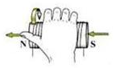

#### 5.电磁铁、电磁继电器

（1）电磁铁

内部有铁心的螺线管叫做电磁铁。电磁铁在电磁起重机、电铃、发电机、电动机、自动控制上有着广泛的应用。

（2）电磁铁的磁性

①电磁铁磁性的有无，完全可以由通断电来控制。

②电磁铁磁性的强弱可以由电流的大小、线圈匝数控制。

（3）电磁继电器

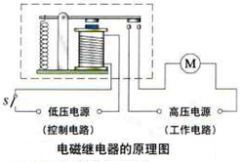①结构：具有磁性的电磁继电器由控制电路和工作电路两部分组成。控制电路包括低压电源、开关和电磁铁，其特点是低电压、弱电流的电路；工作电路包括高压电源、用电器和电磁继电器的触点，其特点是高电压、强电流的电路。

②原理：电磁继电器的核心是电磁铁。当电磁铁通电时，把衔铁吸过来，使动触点和静触点接触（或分离），工作电路闭合（或断开）。当电磁铁断电时失去磁性，衔铁在弹簧的作用下脱离电磁铁，切断（或接通）工作电路。从而由低压控制电路的通断，间接地控制高压工作电路的通断，实现远距离操作和自动化控制。电磁继电器的作用相当于一个电磁开关。

### 三、磁电力

#### 6.磁场对电流有力的作用

（1）原理

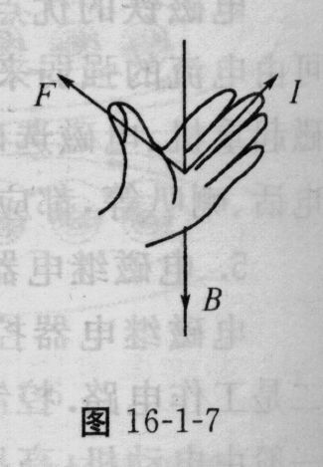通电导体在磁场里受到力的作用，所受力的方向跟磁感线的方向和电流的方向有关，它们之间的关系可用左手定则来判定。

（2）方向判定：左手定则

伸开左手，使大拇指跟其余四个手指垂直，并且都和手掌在一个平面内，让磁感线垂直进入手心，并使四指指向电流方向，这时手掌所在的平面和磁感线垂直，拇指所指方向就是通电导线在磁场中的受力方向。

（3）磁场对通电线圈的作用

通电线圈在磁场里因受到力的作用会发生转动，利用这种作用，可以用来制造电动机。

*（4）磁场对运动电荷的作用

电流是电荷定向移动而形成的，因此可以说磁场对电流的作用力是作用在运动电荷上的。运动电荷在磁场中受力方向也可以用左手定则判定，应该注意的是，我们规定正电荷移动的方向是电流的方向，而电子带负电，电子射线的方向与电流方向相反，所以用左手定则判断电子射线受到磁场力的方向时，应该用伸开的四指指向电子射线的反方向。

#### 7.电动机

通电导体在磁场中受力而运动（磁场对电流的作用），导体受力方向随磁感线方向和电流方向的变化而变化。是电能转化为机械能。电流是因，运动是果（因为有电流而运动）。装置中有电源。

### 四、磁生电

#### 8.电磁感应

（1）电磁感应现象

利用磁场获得电流的现象叫做电磁感应现象。所获得的电流叫做感应电流。形成感应电流的电压叫做感应电压。

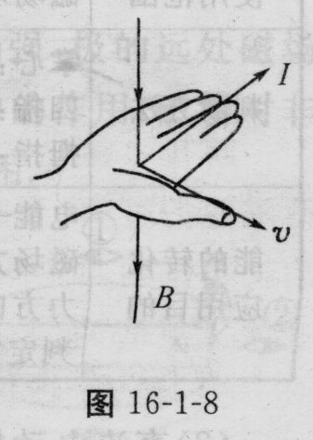（2）条件

闭合电路的一部分导体在磁场里做切割磁感线的运动时，导体中就会产生感应电流。可见，产生感应电流的条件是：（1）电路必须闭合；（2）导体运动时必须切割磁感线；（3）切割磁感线的导体是回路的一部分。导体中的感应电流的方向与磁场方向、导体的切割方向有关，关系用右手定则来判定。

*（3）方向判断：右手定则

伸开右手，使拇指跟其余四指互相垂直，并都和手掌在同一平面内，让磁感线垂直穿过掌心，拇指指向导体运动的方向，则四指所指的方向是感应电流的方向。

#### 9.发电机

（1）发电机的原理是闭合电路的一部分导体在磁场中做切割磁感线运动时产生感应电流。感应电流的方向随磁感线方向和导体运动方向的改变而改变。是机械能转化为电能。运动是因，电流是果（因为运动而产生电流）。装置中没有电源。

（2）直流电和交流电

①直流电是指方向随时间不作周期性变化的电流，但电流大小可能不固定，如电池产生的；

②交流电是指大小和[方向](http://baike.baidu.com/view/335439.htm)随时间作周期性变化的[电压](http://baike.baidu.com/view/10954.htm)或[电流](http://baike.baidu.com/view/10897.htm)，如我国供生产和生活使用的电流是周期性地改变方向的，其周期是0.02s，频率为50Hz，电流方向每秒钟改变100次。

#### 10.电与磁三种关系的判断

有些题会给出实验装置图，来判断是电与磁三种关系中的哪一种，有个简便的办法。

装置中：

有电源（或电流），没磁铁（磁针不算）——电生磁

有磁铁，没电源——磁生电

有电源，有磁铁——磁电力（电动机）

#### 11.电与磁三种原理的特殊表述

电生磁

磁生电——动生电

磁对电有作用——电生动

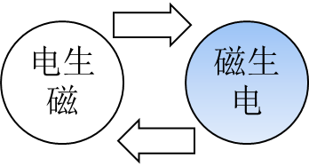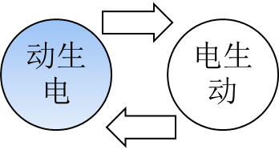

#### 12.扬声器与麦克风

扬声器（喇叭）：

麦克风（话筒）：